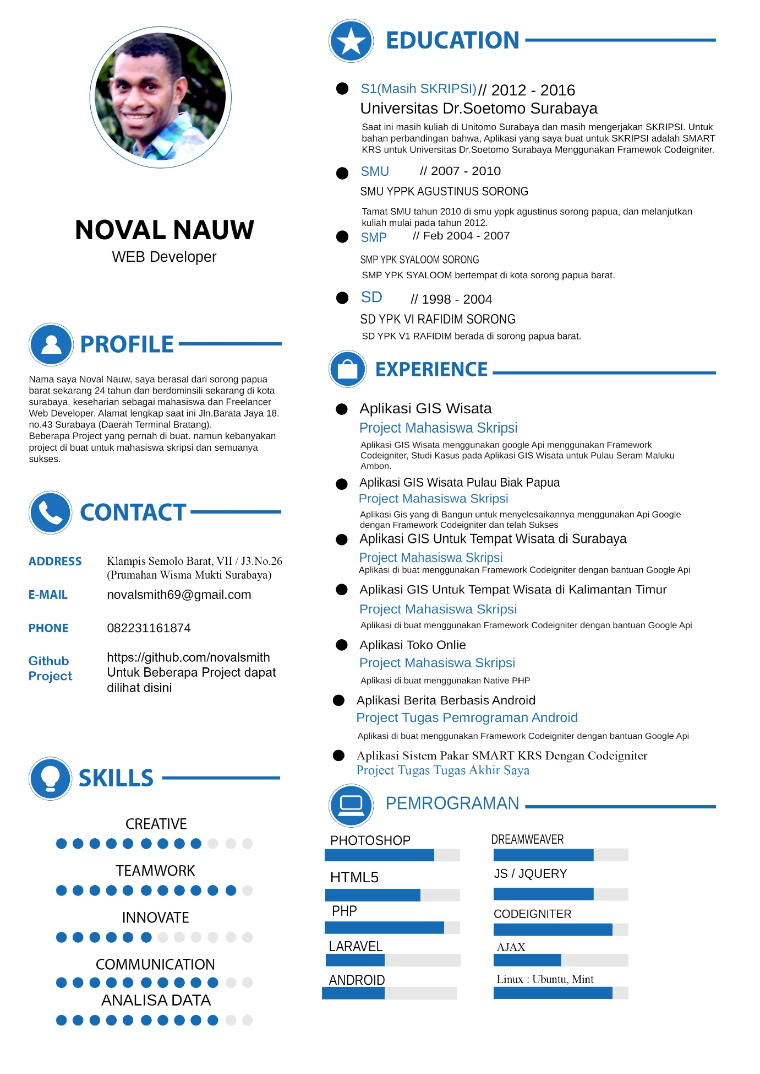

Surabaya, 11 April 2018

Kepada Yth.

Bagian HRD

PT. Duta Griya Sarana

Jl. Bratang Binangun VI No.8

Surabaya

Dengan hormat,

Sesuai dengan informasi yang saya terima dari website/Media Sosioal, bahwa perusahaan yang Bapak/Ibu pimpin membutuhkan tenaga kerja bidang **IT**, maka yang bertanda tangan dibawah ini, saya :

Nama : Novalius Nauw

Tempat, tanggal & lahir : Sorong, 14 November 1992

Alamat : Jl.Klampis Semolo Barat VII No.26 Surabaya

Pendidikan Terakhir : S1 Teknik Informatika di Universitas Dr.Soetomo Surabaya

Bermaksud untuk mengisi lowongan pada pekerjaan tersebut. Bersama ini saya lampirkan data – data pendukung sebagai bahan pertimbangan, yaitu sebagai berikut :

1. Curriculum Vitae (1 lembar)
2. Foto copy transkrip nilai akademik (1 lembar)
3. Foto copy KTP (1 lembar)
4. Pas foto berwarna 4x6 (2 lembar)

Bila dikehendaki, saya bersedia memenuhi panggilan Bapak/Ibu untuk tes dan wawancara. Atas perhatian Bapak/Ibu, saya ucapkan terima kasih.

Hormat saya,

Novalius Nauw